Numero: 24
Libro: NOVENO Año: 7.013
Versión Pública de información confidencial Art. 30 LAIP
(La información suprimida es de carácter confidencial conforme a los artículos 6 letra “a” y 24 “c” de la Ley del Acceso a la Información Pública, contenido en págs. 4, 5 Y 7)

ESCRITURA PUBLICA DE
DONACION DE VEHICULO

. Otorgado por: .
FONDO DEL MILENIO, que se abrevia FOMILENIO

A favor de:
MINISTERIO DE AGRICULTURA V GANADERIA

Notario:
KAREN PATRICIA PERAZA TORRES

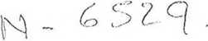

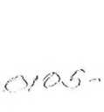
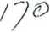


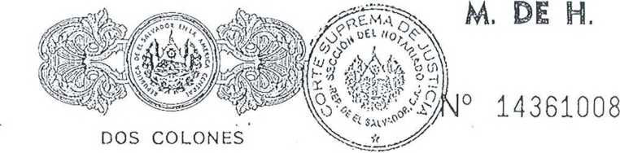
■l
I
2
3
4
5
6
7
8
9
10
11
12
13
14
15
16
17
18
19
20
21
22
23
24





I,
I
!
2
3
•4
5
6
7
8
y
10
11
12
13
1 ■!
15
16
17
18
19
20
21
22
23
2-t
NUMERO: VEINTICUATRO,- LIBRO: NOVENO.- DONACION DE VEHICULO.- En la ciudad de San Salvador, a las diez horas del día catorce de enero del año dos mil trece. Ante mí, KAREN PATRICIA PERAZA TORRES, Notario, del domicilio de Santa Tecla, departamento de La Libertad, y testigos hábiles y de mi conocimiento que al final diré, COMPARECEN por una parte, el señor JOSE ANGEL QUIROS NOLTENIUS, quien es de xxxxxxxxxxxxxx de edad, xxxxxx y del domicilio de xxxxxxx, departamento de La Libertad, persona de mi conocimiento portador del Documento Único de Identidad número: XXXXXXXXXXXXXXXXXXXX actuando en nombre y representación, en su calidad de Director Ejecutivo del FONDO DEL MILENIO, que se abrevia FOMILENIO, Entidad Autónoma de derecho público, de carácter técnico, de utilidad pública, y que existirá mientras haya actividades, derechos y obligaciones pendientes de ejecución derivados del Convenio, con personalidad jurídica y patrimonio propio, con plena autonomía en el ejercicio de


2
3
5
6
7
8
9
II)
11
12
13
1 ‘1
15
16
17
18
19
- 21 22 23
2-1
sus funciones, tanto en lo financiero como en lo técnico, administrativo y presupuestario, y de este domicilio; con Número de Identificación Tributaria: cero seiscientos catorce-doscientos un mil doscientos seis-ciento quince-cuatro; personería que DOY FE de ser legitima y suficiente por haber tenido a la vista la siguiente documentación: a) Ei Decreto Legislativo Numero Ciento ochenta y nueve de fecha veinte de Diciembre del Dos mil seis, publicado en el Diario Oficial Numero Dos, Tomo Trescientos setenta y cuatro de fecha cuatro de Enero del Dos mil siete, donde consta la Ley de Creación del Fondo del Milenio; b) E) Decreto Ejecutivo Número Djecinueve de.fecha quince de Marzo del Dos mil siete, publicado en el Piarlo Oficial Numero,Cincuenta y uno, Torno Trescientos setenta y cuatro, de fecha quince de Marzo del Dos mil siete, donde cpnsta la emisión del Reglamento de la Ley de Creación dei Fondo del Milenio; c) Certificación del Punto III del Acta Número seis, de fecha seis de junio de dos mil siete, en la cual se autoriza al Director Ejecutivo para comparecer en representación de FOMILENIO en contratos administrativos con valopcomo el presente; d) Certificación del Punto IV del Acta de la Sesión de Junta Directiva Número Cincuenta y dos, de fecha diez de diciembre de dos mil echo, en la cual se le nombra en el carácter de Director Ejecutivo; e) Certificación del Punto I del Acta de jal Sesión de Junta Directiva Número Ciento ocho, de fecha dieciséis de diciembre de dos mil diez, en la cual se le ratificó para el cargo de Director Ejecutivo hasta el cierre del Programa del Convenio del Reto de Milenio; y f) Certificación^del Punto I) del Acta Número ciento cuarenta y cinco, de fecha trece de septiembre de dos mil doce, en la cual se autoriza al Director Ejecutivo para comparecer en representación de FOMILENIO para otorgar el presente-instrumento, por lo que se encuentra facultado para actuar en nombre y representación de dicha institución, en actos como el presente, en adelante denominado EL DONANTE; y por otra parte, comparece el Señor PABLO ALC1DES OCHOA QUINTEROS, de XXXXXXXXXXXXXXXXX, a quien hoy conozco e identifico por medio de su Documento Único de Identidad XXXXXXXXXXXXXX, actuando en su carácter de Ministro del MINISTERIO DE AGRICULTURA Y GANADERÍA, con Número de Identificación Tributaria: cero seiscientos catorce-cero diez mil ciento treinta y uno-cero cero seis-i

1 | legítima y suficiente por haber tenido a la vista los siguientes documentos: a) El ejemplar del Diario Oficial
? | número ciento sesenta y cinco, Tomo trescientos noventa y seis del día seis de septiembre de dos mil doce, en
3 | el que aparece publicado el Acuerdo Ejecutivo número trescientos treinta y nueve de fecha cinco de
■t | septiembre de dos mil doce, publicado en el Diario Oficial número ciento sesenta y cinco, Tomo trescientos
5 | noventa y seis, de fecha seis de septiembre de dos mil doce, emitido por el señor Presidente de la República, a
6 | efecto de nombrar Ministros y Viceministros de Estado, y del que'Consta que fue nombrado en el cargo de
7 | Ministro de Agricultura y Ganadería; y, b) La certificación del Acta de las doce horas del día cinco de septiembre
8 | de dos mil doce, que aparece en el Libro de Actas de Juramentación de Funcionarios que lleva la Presidencia de
9 | la República, de la que se advierte que fue juramentado como acto previo a la toma de posesión del cargo,
10 | certificación expedida por el Licenciado Ricardo Guillermo Marroquín Peñate en su carácter de Secretario para
11 | Asuntos Legislativos y Jurídicos de la Presidencia de la República de El Salvador, el día cinco de septiembre del
12 | mismo año, por lo que se encuentra facultado para otorgar actos como el presente; que en el transcurso de
13 | este instrumento se denominará "EL DONATARIO; y en las calidades con las que comparecen ME DICEN: 1)
1-1 | ANTECEDENTES: Que EL DONANTE es dueño y actual poseedor de UN PICK UP, de las siguientes características:
15 | PLACAS: N SEIS CINCO DOS NUEVE - DOS CERO UNO UNO; MARCA: ISUZU; MODELO: TES OCHO CINCO H D P L
16 | M X G UNO; TIPO: CA8INA DOBLE; CLASE: PICK UP; TRACCION: CUATRO POR CUATRO; CHASIS GRABADO: M P A
17 | T F S OCHO CINCO H OCHO H CINCO UNO UNO CINCO UNO NUEVE; CHASIS VIN: N/T; NÚMERO MOTOR: F E
IX | CERO TRES SIETE OCHO; COLOR: DORADO METALICO; CAPACIDAD: UNO PUNTO CINCUENTA TONELADAS; AÑO:
19 | DOS MIL OCHO; DOMINIO: ^PROPIEDAD. II) DONACIÓN: Que en este acto EL DONANTE dona de forma
20 | irrevocable a EL DONATARIO, pura y gratuitamente, el vehículo de las características antes descritas, y en
21 | consecuencia le hace la tradición del dominio, posesión, uso y demás derechos que sobre el vehículo donado le
22 | corresponden, entregándoselo materialmente junto con las llaves respectivas y documentos del mismo. III)
23 | ACEPTACIÓN: EL DONATARIO, en su calidad ME DICE: que acepta agradecido la donación que pura, gratuita e
2-1 | irrevocablemente se le hace, y la tradición del dominio, posesión, uso y demás derechos anexos que sobre el



14361010

DOS COLONES
- vehículo mencionado se le transfieren, se da por recibido de tal derecho, así como de la entrega material dei
- mismo, de sus llaves y los documentos respectivos. IV) Los comparecientes me manifiestan que valúan el
- vehículo donado en la suma total VEINTITRÉS MIL NOVECIENTOS TREINTA Y CINCO DÓLARES DE LOS ESTADOS
- UNIDOS DE AMÉRICA CON NOVENTA Y CINCO CENTAVOS DE DÓLAR. Yo la suscrita Notario ÜQY FE: Que han
- presenciado este acto desde su inicio los testigos hábiles, instrumentales y de mi conocimiento Licenciada ANA
XXXXXXXXXXXXXXXX, quien es de XXXXXXXXXXXXX, Abogada y del domicilio de la ciudad
(l
7
8
9
y departamento de XXXXXXXX, a quien conozco pero identifico por medio de su Documento Único de identidad número: XXXXXXXXXXXXXXXXX y el señor XXXXXXXXXXXXXXXXXX, quien es de XXXXXXXXXX de edad, XXXXXXXXXX y de este domicilio, a quien conozco pero
identifico por medio de su Documento Único de Identidad XXXXXXXXXXXXXXXXX. Así se expresaron los comparecientes, en los caracteres mencionados, en presencia de los testigos hábiles y de mi conocimiento, y a todos les expliqué los efectos legales del presente instrumento; y leído que se
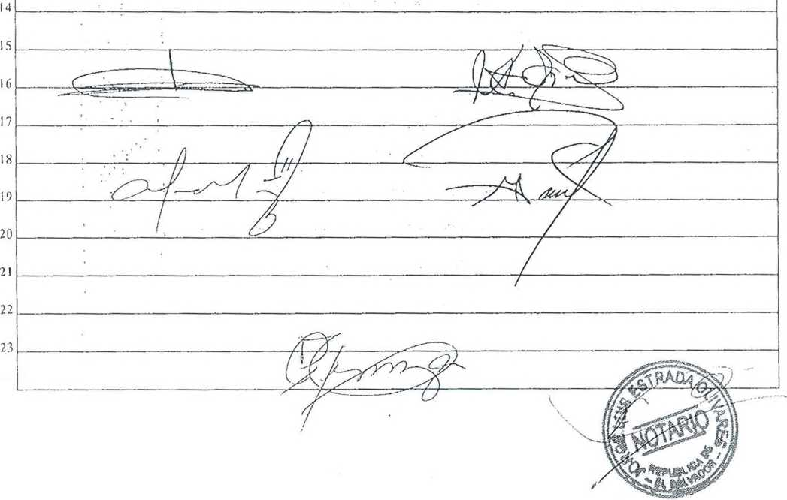
- 11 12 13
los hube íntegramente en un solo acto, io ratificaron y firmamos, juntamente con los testigos DOY FE.-



SO cinfe mí del folio freinla y dos vuelto al folio treinta y cualro frente de! libro NOVENO de mi protocolo que vence el día once de octubre de dos mil trece, y para ser entregado al MINISTERIO DE AGRICULTURA Y GANADERIA, extiendo, firmo y sello el presente TESTIMONIO DE DONACION DE VEHICULO en la ciudad de San Salvador, a los catorce días del mes de
enero del año dos mil trece.

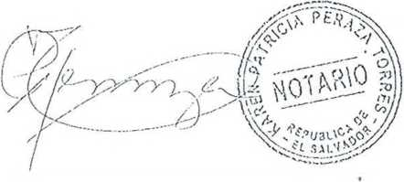
)
f.l Suscrito Nefaria de conformidad con gé 30
